JEŽEVA KUĆICA (Branko Ćopić)
SLAVNI LOVAC
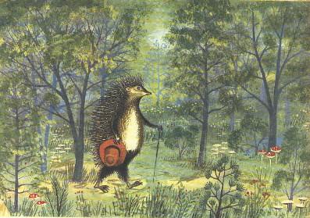
Po šumi, širom, bez staze, puta
Ježurka Ježić povazdan luta.
Lovom se bavi često ga vide,
s trista kopalja na juriš ide.
I vuk i medo, pa čak i – ovca,
poznaju ježa, slavnoga lovca.
Jastreb ga štuje, vuk mu se sklanja,
zmija ga šarka po svu noć sanja.
Pred njim dan hoda, širi se strava,
njegovim tragom putuje slava.

LIJINO PISMO
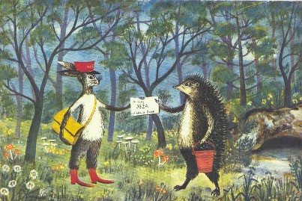
Jednoga dana, vidjeli nismo,
Ježić je, kažu, dobio pismo.
Medeno pismo, pričao meca,
stiglo u torbi poštara zeca.
Adresa kratka, slova k'o jaja:
"Za druga Ježa
Na kraju gaja".
U pismu piše:
"Ježurka, brate, sanjam te često i
mislim na te.
Evo ti pišem iz kamenjara guskinim perom.
Divno li šara!
Dođi na ručak u moju logu, požuri samo,
ne žali nogu.
Sa punim loncem i masnim brkom
čekat ću na te, požuri trkom.
Nježno te grli medena lica
i pozdrav šalje lisica Mica"
Jež se veseli: – Na gozbu, veli,
tu šale nema, hajd da se sprema.
Ježurka Ježić lukavo škilji,
pregleda bodlje i svaku šilji.
- Ako bi usput došlo do boja,
nek bude spremna obrana moja.
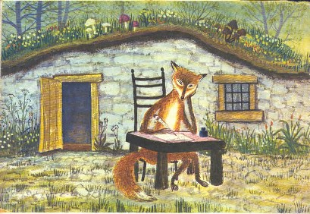
KOD LIJINE KUĆE

Sunčani krug se u zenit dig'o
kad je Ježurka do lije stig'o.
Pred kućom- logom, kamenog zida,
Ježurka Ježić svoj šešir skida,
klanja se, smješka, kavalir pravi,
biranom frazom lisicu zdravi:
- Dobar dan, lijo, vrlino čista,
klanjam se tebi, sa bodlja trista.
Nek perje pijetla krasi tvoj dom,
kokoš nek sjedi u loncu tvom!
Guskino krilo lepeza tvoja,
a jastuk meki patkica koja.
Živjela vječno u miru, sreći,
nikada lavež ne čula pseći.
I još ti ovo na kraju velim:
ja sam za ručak trbuhom cijelim!
Otpoče ručak čaroban, bajni.
I jež i lija od masti sjajni.
Jelo za jelom samo se niže,
Ježurka često zdravicu diže:
u zdravlje lije i njene kuće,
za pogibiju lovčeva Žuće.
Niže se ručak četverosatni,
zategnu trbuh k'o bubanj ratni.

NOĆ
Evo i noći, nad šumom cijelom
nadvi se suton sa modrim velom
Promakne samo leptiri koji
i vjetar noćnik listove broji.
Utihnu šuma, nestade graje,
mačaka divljih oči se sjaje.
Skitnica svitac svjetiljku pali,
čarobnim sjajem putanju žali.
A sova huknu svoj ratni zov:
- Drž'te se, ptice, počinje lov!

RASTANAK
Ježić se diže, njuškicu briše.
-Ja moram kući, dosta je više.
Dobro je bilo, na stranu šala,
lisice draga, e, baš ti hvala.
-Moja je kuća čvrsta k'o grad,
prenoći u njoj – Kuda ćeš sad?
Tako ga lija na konak sladi
a jež se brani, šta da se radi:
-Zahvaljujem se pozivu tvom,
al' mi je draži moj skromni dom!
-Ostani kume, lija sve guče,
moli ga, zove, za ruku vuče.
Al' jež tvrdoglav, osta pri svom
- Draži je meni moj skromni dom!
Šušte i šumom jež mjeri put,
kroz granje mjesec svijetli mu put.
Ide jež, gunđa, dok zvijezde sjaju:
- Kućico moja, najljepši raju!

POTJERA
Ostade lija, misli se: – Vraga,
što mu je kuća toliko draga?
Kad ježi tako žudi za njom,
bit' će to, bogme, bogati dom.
Još ima možda od perja pod,
pečene ševe krase mu svod.
Ta kuća, vjerujem obiljem sja.
Poći ću, kradom da vidim ja.

VUK
Požuri lija, nečujna sjena,
paperje meko noga je njena.
Dok juri tako uz grobni muk,
pred njom na stazi, stvori se vuk.
-Grrr, kuda žuriš, kaži-der lovcu;
možda si negdje pronašla ovcu?
- Idem da doznam – lija sve duva -
zašto jež kuću toliko čuva.
-Eh, kuća, trice! – veli vuk zao.
-Ta ja bih svoju za jagnje dao!
Poći ću s tobom jer volim šalu,
hoću da vidim ježa – budalu!

MEDO

Dok jure dalje brzo k'o strijela,
srete ih medo, prijatelj pčela.
- Sumnjiva žurba – medo ih gleda -
možda ste našli jezero meda?
- Ne, nego maštu golica moju,
zašto jež voli kućicu svoju.
-Kućica, glupost! Moje mi njuške,
svoju bih dao za gnjile kruške.
Za sati meda dat' ću je svakom!
govori medo na jelo lakom.
-Poći ću s vama, jer volim šalu,
hoću da vidim ježa – budalu!

DIVLjA SVINjA
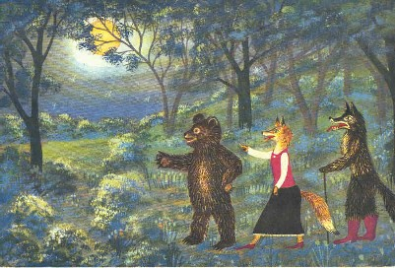
Sve troje jure k'o divlja rijeka,
odjednom- evo- kaljuga neka.
Divlja se svinja u njojzi banja,
pospano škilji i – jelo sanja.
- Hr-nji, junaci, sumnjiva trka,
negdje se, valjda bogovski krka?!
- Poskoči svinja, uz mnogo graje,
a vuk joj na to odgovor daje:
-Tražimo razlog, blatnjava zvijezdo,
zašto jež voli rođeno gnijezdo!
-Rođeno gnijezdo! Tako mi sala,
za pola ručka ja bih ga dala!
Poći ću s vama jer volim šalu,
hoću da vidim ježa- budalu!

PRED JEŽEVOM KUĆICOM

Svi jure složno ka cilju svom,
kuda god prođu – prasak i lom!
Pristigli ježa, glede: on stade
kraj neke stare bukove klade.
Pod kladom rupa, tamna i gluha,
prostirka u njoj od lišća suha.
Tu Ježić uđe, pliva u sreći,
šušti i pipa gdje li će leći.
Namjesti krevet, od pedlja duži,
zijevnu, pa leže i noge pruži.
Sav blažen, sretan, niže bez broja:
- Kućico draga, slobodo moja!
Palato divna, drvenog svoda,
kolijevko meka, lisnatog poda,
uvijek ću vjeran ostati tebi,
nizašto ja te mijenjao ne bi'!
U tebi živim bez brige, straha
i branit ću te do zadnjega daha!

TRI GALAMDžIJE

Medvjed i svinja i s njima vuja
grmnuše gromko prava oluja:
- Budalo ježu, bodljivi soju,
zar tako cijeniš straćaru svoju?!
Koliba tvoja prava je baba,
krov ti je truo, prostirka slaba.
Štenara to je, tijesna i gluha,
sigurno u njoj imaš i buha!
Kućicu takvu, hvališo mali,
za ručak dobar svakom bi dali!
Rekoše tako, njih troje, ljuti,
dok mudra lija po strani šuti.

JEŽEV ODGOVOR

Diže se Ježić , oči mu sjaje,
gostima čudnim odgovor daje:
- Ma kakav bio moj rodni prag,
on mi je ipak mio i drag.
Prost je i skroman, ali je moj,
tu sam slobodan i gazda svoj.
Vrijedan sam, radim bavim se lovom
i mirno živim pod svojim krovom.
To samo hulje, nosi ih vrag,
za ručak daju svoj rodni prag!
Zbog toga samo, lude vas troje
čestite kuće nemate svoje.
Živite, čujem, od skitnje, pljačke
i svršit ćete – naopačke!
To sluša lija, pa sudi zdravo:
-Sad vidim i ja, jež ima pravo!
To re e, klisnu jednom ćuviku,
a ono troje digoše viku:
- Jež nema pravo, na stranu šala:
a i ti, lijo, baš si – budala!

KRAJ

Šta dalje bješe, kakav je kraj?
Priča uči to, potanko, znaj.
Krvnika vuka, jadna mu majka
umlati brzo seljačka hajka.
Trapavog medu, oh, kuku, lele,
do same smrti izbole pčele
I divlja svinja pade k'o kruška,
smače je zimus lovačka puška.
Po šumi danas, bez staze, puta
Ježurka Ježić lovi i luta.
Vještak i majstor u poslu svom,
radi i čuva rođeni dom.
Read more: http://www.pjesmicezadjecu.com/bajke-i-price-za-djecu/jezeva-kucica-branko-copic.html#ixzz5nYlRu2Vl

